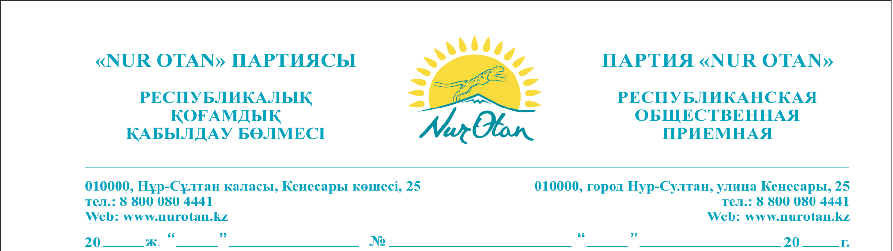

Министерство
национальной экономики
Республики Казахстан

Национальная палата
предпринимателей РК «Атамекен»

для сведения
президенту ОЮЛ «КАПИОР»
Оспановой Н.
ул. Тлендиева, 61, офис 26,
г. Алматы
050000

Направляем для рассмотрения обращение президента ОЮЛ «Казахстанская ассоциация профессиональных исследователей общественного мнения и рынка» (КАПИОР) Оспановой Н. с предложением о включении исследовательских компаний в Перечень наиболее пострадавших секторов экономики в условиях чрезвычайного положения и карантина.
О результатах рассмотрения просим проинформировать Республиканскую общественную приемную партии «Nur Otan» и автора обращения.
При перенаправлении указать на необходимость обязательного ответа в Республиканскую общественную приемную партии «Nur Otan».
В случае непредоставления своевременного ответа Республиканская общественная приемная оставляет за собой право обращения в уполномоченные органы в соответствии с законодательством Республики Казахстан.
Приложение на 4 листах.

Заведующий С. Садвокасов

исп. М. Ибраев
8 (717-2) 61 90 12

